**大慶票券投資雙週報**

(113/10/01-10/15)

**壹、主要國家經濟數據及貨幣政策:**

**一、** 美國:

10/1、10/3

供應管理協會(ISM)公佈9月製造業PMI與前期相當計47.2，表現略低於預期，呈連續六個月萎縮，新訂單指數與生產指數稍有改善但仍處榮枯線下，價格指數則降至去年底來的新低；服務業PMI報54.9，表現遠高於前值與預期，新訂單與商業活動指數同步揚升，需求面成長亦推高價格指數來到本年以來的高點，顯示美國經濟基礎仍然穩固。

10/2

勞工部發佈8月JOLTS職位空缺數升至804萬，創3個月新高，並高於市場預期與修正後前值，但8月招聘率降至3.3%，其中以零售、運輸及倉儲業的降幅較為顯著，自願離職率小幅下降至1.9%，為2020年6月以來低點。ADP就業報告顯示，9月民間就業人數增加14.3萬人，高於預期與前值，近3個月平均民間就業人數僅增加約12萬人，但仍凸顯就業市場保有韌性。

10/4

勞工部發佈9月新增非農就業人數大超預期的15萬人至25.4萬，並上修前期值，7/8月分別由新增8.9/14.2上修至14.4/15.9萬人，扭轉了先前不斷下修數據的態勢。失業率由4.2%降至4.1%，工資增速月增/年增率各為0.4/4.0%，表現亦超乎預期，緩解就業市場風險增加的疑慮。

10/10、10/11

勞工部發佈9月CPI數據全面高於市場預期，年增/月增率計2.4/0.2%，年成長呈連續第六個月走低，主係能源價格影響。核心CPI年增3.3%為6月以來新高；月增0.3%與前值持平。其中，住房與食品指數分別月升0.2與0.4%，另服務價格方面，汽車保險、醫療保健和機票價格均有上漲。

9月PPI表現持平，增速較前月0.2%有所放緩並略低於市場預期0.1%，商品類價格下跌抵銷服務價格漲幅，能源成本下跌為最主要因素；年增率由前月的1.9%放緩至1.8%，為近7個月最小增速。

10年美債收4.073%（最近三個月區間3.649%～4.479%）。

1. 歐元區：

10/1、10/3

標普公佈HCOB歐元區9月PMI終值由前月51.0降至49.6，降幅略低於初值，自今年二月底來首次低於榮枯線，歐元區製造業PMI由45.8滑落至45.0，其中德國製造業PMI計40.6已連續四個月放緩，並為一年來最低；歐元區服務業PMI由52.9降至51.4。

歐盟統計局公佈9月CPI初值年增1.8%，較前月之2.2%下降並低於預期，三年來首度回落至低於2%水準，主係反映能源成本下降和商品價格漲勢趨於緩和，核心CPI年增2.7%，漲幅較前月縮減0.1%，其中服務價格年增4%，漲幅較上月小幅回落。

10年歐債收2.275%（最近三個月區間2.140%～2.531%）。

1. 中國:

國家統計局10/13發佈9月CPI年增0.4%，漲幅較前月0.6%有所回落，創近三個月低點，累計本年度Q1-Q3 CPI年升0.3%；PPI年減2.8%，表現亦不如預期並為半年來新低，主係國際大宗商品價格波動及國內市場需求不足等因素影響。

10年中國國債收2.127%（最近三個月區間2.047%～2.261%）。

1. 台灣:

10/8財政部公佈9月貿易統計，本月進出口額均創歷年同月新高。出口額405.7億美元呈連11紅，年增/月減4.5/7%；進口額334.5億美元，年增/月增17.3/4.1%；9月出超71.2億美元，較上年同月減 31.8億美元；累計1至9月出超595.9億美元，較上年同期增 55億美元。

主計處10/9發佈9月份CPI數據，年增1.82%，低於2%警戒值，並來到8個月低點；核心部分則持穩在1.79%，主係反映前月油價下跌，及去年海葵颱風影響導致蔬果類基期較高，另服務類CPI年增2.36%仍處在高檔，外食費、房租續呈緩漲趨勢，且醫療費用仍高，考量物價僵固性，尚需持續關注後續變化。

**貳、市場概況**

1. **美債走勢圖**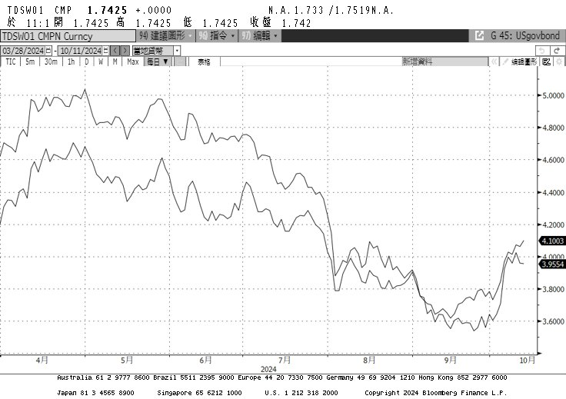

近期美國經濟活動表現穩健，聯準會主席鮑威爾重申不必急於降息，加以10月初發佈ISM服務業PMI優於預期，及多項就業數據均凸顯勞動市場仍保有韌性，引領美債殖利率走高。10/4公佈新增非農就業人數超乎預期大增及失業率下降，更讓美債寫下近兩年來最大單週漲幅(二年公債殖利率單日大升約21.8bps)。隨聯邦利率期貨市場調整11月FOMC降息預期，10Y美債殖利率緩步走高。截至10/11，二/十年期公債收3.941/4.073%，通週上漲約0.9/9.2bps。

**113/10/14 Fed Fund Rate Future 利率預估 目前利率4.75-5.00%**

|  |  |  |
| --- | --- | --- |
| 會議日期 | 期望升/降息碼數 | 隱含利率 |
| 11/07/2024 | -0.893 | 4.605% |
| 12/18/2024 | -0.904 | 4.379% |
| 01/29/2025 | -0.788 | 4.182% |
| 03/19/2025 | -0.922 | 3.952% |
| 05/07/2025 | -0.664 | 3.786% |
| 06/18/2025 | -0.616 | 3.632% |
| 07/30/2025 | -0.368 | 3.540% |

1. **台債走勢圖**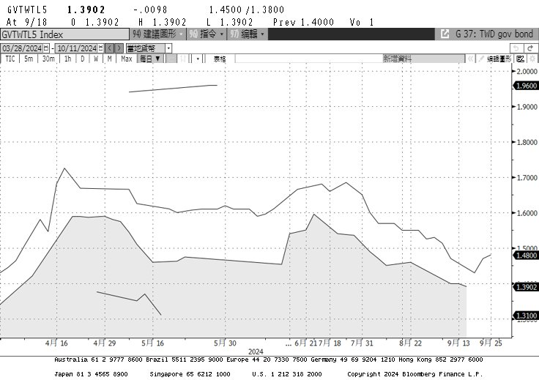

受美國強勁的非農就業報告影響，美債利率大彈並觸及兩個月高點，台債氣氛偏空，報價區間走擴，A13110發行前交易向上成交約4bps，不過由於籌碼面相對穩固，長券端價格並無太大變化，致10年券與20年券期限溢價不足10個基點。隨後市況轉趨淡靜，觀望十年券投標結果。10/11收盤價方面，十年券A13107成交在1.52%。

**參、貨幣市場**

|  |  |  |  |  |  |  |
| --- | --- | --- | --- | --- | --- | --- |
| **日期** | | 10/01 | 10/02 | 10/03 | 10/04 | 10/7 |
| 當日準備 | | 278 | 颱 | 颱 | 2148 | 2075 |
| 累計準備 | | 16102 |  |  | 6444 | 9084 |
| 寬鬆因子 | 央行NCD到期 | 3361.8 | 風 | 風 | 10896.6 | 3337.5 |
| 公債還本付息 |  |  |  |  |  |
| 其他 |  |  |  |  |  |
| 緊  縮因子 | 央行NCD發行 | 2829.8 | 假 | 假 | 5805.4 | 5114.8 |
| 公債發行 |  |  |  |  |  |
| 其他 |  |  |  |  |  |
| **日期** | | 10/08 | 10/09 | 10/10 | 10/11 | 10/14 |
| 當日準備 | | 1105 | 62 | 國 | 287 | 242 |
| 累計準備 | | 10291 | 10485 |  | 11556 | 11602 |
| 寬鬆因子 | 央行NCD到期 | 3216 | 3095.5 | 慶 | 6337.3 | 3298.00 |
| 公債還本付息 |  |  |  |  | 央債息5.25億 |
| 其他 |  |  | 日 |  |  |
| 緊縮因子 | 央行NCD發行 | 4135.1 | 3671.0 |  | 5900.8 | 3326 |
| 公債發行 |  |  |  |  |  |
| 其他 |  |  |  |  |  |
|  |  |  |  |  |  |  |

113/10/01-113/10/15寬鬆因子有央行存單屆期3.35兆元。

**(一)前期概述：**

1. **拆款市場：**

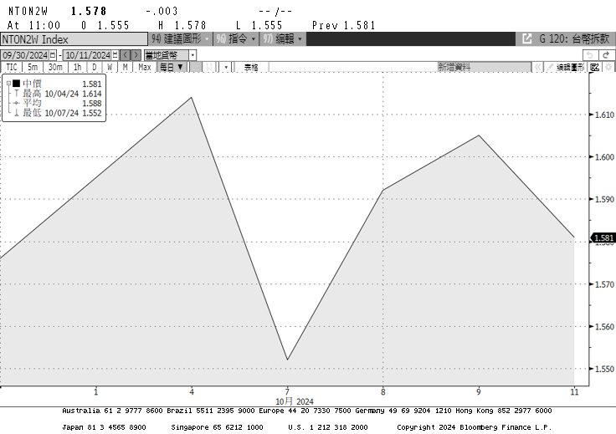

截稿前14天的拆款平均利率為1.588%，市場7天拆款利率為1.55-1.64%。

1. **短票市場**：

**票券附買回交易**：法人資金平穩，投信端因壽險抽錢影響，資金略顯短缺，進入月初因颱風假影響資金也越趨緊俏，產險與代操的利率也向上拉抬1~2個BP，10/14 截稿前集保30天期均標1.366%。

**債券附買回交易：**受颱風因素影響市況偏緊，壽險資金短缺及因調升存準率銀行為反應成成本將RP利率向上拉抬，法人戶資金供應持穩，跨月高點與壽險成交在1.55%。10/14截稿前櫃買20天期均標為1.4278%。

**免保票賣斷交易**：公營事業體免保發行利率上升2~5個bp左右，證券商近期因股市大漲需求量上升，發行需求有持續增加，次級成交利率持續往上2-3個bp，10/14 截稿前集保30天期均標為1.857%。公營事業免保標購215天All-in利率1.738-1.818%。

**自保票賣斷交易**：進入月初各銀行資金供應充裕，買票意願濃厚，但由於存準率調升從這個月生效，使銀行買票利率也上調1~2個BP，10/14截稿前集保30天期均標為1.60%。

**外幣拆款與RP市場：**美元TAIFX 一週利率4.92%，一個月利率4.98%；銀行美元拆款以短天期為主，RP利率維持在既有區間。

**(三)外匯市場**

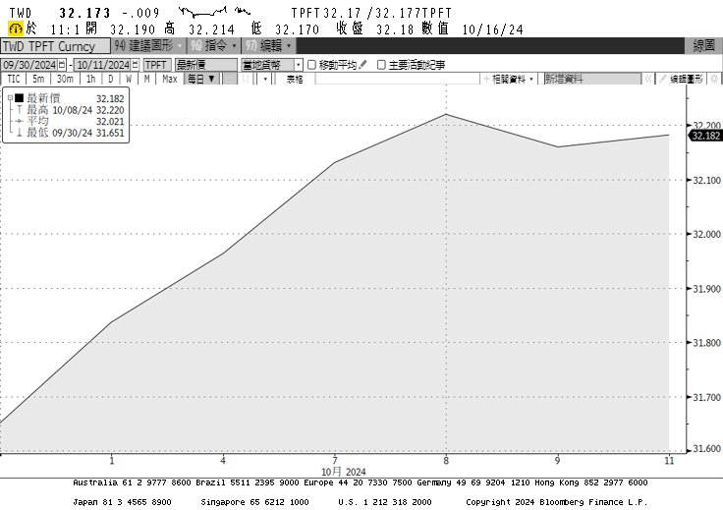

|  |  |  |
| --- | --- | --- |
| 113/9/30-113/10/11 USD/NTD 交易區間 | | |
| 最高 | 最低 | 收盤(10/11) |
| 32.254 | 31.560 | 32.182 |

9/30-10/4台幣走貶，受美國服務業PMI及就業數據表現優於預期，降低市場降息預期，推動國際美元走高，颱風假後外資大舉賣超台股逾700億台幣，台幣跳空開低，迅速走貶至32關卡之上，隨後因央行進場調節10/4收在31.963，通週貶值2.75角。

10/7-10/11台幣走貶，主係美國新增非農就業人數大幅超於預期，致市場下修11月FOMC會議降息押注，美元指數連日走揚，台幣在外資匯出後重貶，10/11收在32.182，通週貶值2.19角。

展望後市，近日美國公佈經濟數據顯示通膨增速續呈趨緩態勢不變但略有僵固，加上就業市場表現穩健，聯準會官員亦表示對於暫停降息持開放態度，美元指數走堅，將持續影響台幣走勢，預期台幣呈弱勢整理。

＜預估本週區間＞：32.000-32.300